山东财经大学2019-2020 学年第二学期期末试题

课程代码： 18302361 试卷 (A)

课程名称： 算法分析与设计

|  |  |  |  |  |  |  |  |  |  |  |  |
| --- | --- | --- | --- | --- | --- | --- | --- | --- | --- | --- | --- |
| **题号** | **一** | **二** | **三** | **四** | **五** | **六** | **七** | **八** | **九** | **十** | **总分** |
| **得分** |  |  |  |  |  |  |  |  |  |  |  |
| **签字** |  |  |  |  |  |  |  |  |  |  |  |

注意事项：所有的答案都必须写在答题纸（答题卡）上，答在试卷上一律无效。一、单项选择题（本大题共 10 小题，每小题 1 分，共 10 分）

**学 号**

1. 算法与程序的区别是（ D ）。

A 输入 B 输出 C 确定性 D 有穷性

1. f(n)=3n3+7n2+4nlogn，f(n)的时间复杂度为（ B ）

A O(n) B O(n3) C O(n2) D O(nlogn)

1. logn2 = ( A ) (logn+5) (算出极限等于2是常数)

**姓 名**

A θ B O C w D o

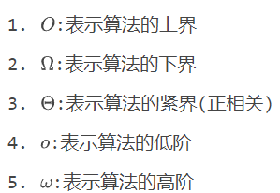

1. 问题的（ C ）是该问题可用贪心算法或动态规划算法求解的关键特征。

A 分解合并性质 B 独立子问题性质

C 最优子结构性质 D 重叠子问题性质

1. 一般不适用于递归算法解决的问题有（ D ）

A 数据的定义是按递归定义的

**班 级**

* 1. 问题解法按递归实现
  2. 数据的结构形式是按递归定义的
  3. 迭代问题 (for就够用了,额外的栈)

1. 使用分治法求解不需要满足的条件是（ A ）。

A 子问题必须是一样的 B 子问题不能够重复

C 子问题的解可以合并 D 原问题和子问题使用相同的方法求解

**学 院**

**第 1 页 共 3 页**

1. 动态规划方法使用（ A ）递归方式。(备忘录自底向上)

A 自顶向下 B 自高到低 C 自低到高 D 自底向上

1. 下列算法中，通常以深度优先方式系统搜索问题解的是（ D ）。

A 备忘录法 B 动态规划法 C 贪心法 D 回溯法

1. FIFO 是（ B ）的搜索方式。(FIFO是队列,BFS控制拓展节点)

A 回溯算法 B 分支限界 C 动态规划 D 贪心算法

1. 优先队列式分支限界法选取扩展结点的原则是（ C ）。

A 先进先出 B 后进先出 C 结点的优先级 D 随机二、填空题（本大题共 10 空，每空 1 分，共 10 分）

1. 算法的有穷性指算法中的指令有限和算法的 执行时间和执行次数 有限。
2. 算法复杂度分析的两种基本方法为 事前分析法 和 事后分析法。
3. 贪心 算法总能找到可行解，但未必是最优解。
4. 动态规划 是从小规模的问题推解出大规模间题的一种方法。

(分治是独立子问题的合并,动态规划才是用子问题进行推解)

1. 分治法在每一层递归上有三个步骤包含分解、解决和 合并 。(分解/解决/合并)
2. 含负权的最短路问题一般使用 Bellman-Ford算法 求解。

(Floyd-Warshall不能解决负权环,Bellman-Ford可以解决)

1. 回溯法中，剪枝函数包括 约束函数 和 限界函数。
2. 在对问题的解空间树进行搜索的方法中，一个活结点最多有一次机会成为活结点的是 分支限界法。

(然而在回溯法中,结点可以被多次设置为活结点)

三、术语解释（本大题共 6 小题，每小题 4 分，共 24 分）

1. 算法

解决特定问题的有限指令序列，具有输入、输出、确定性、有穷性等特性。

1. 多项式时间算法

时间复杂度为多项式函数（如 𝑂(𝑛^𝑘)，其中 𝑘为常数）的算法,如果一个问题能在多项式时间内被解决,则是P类问题

1. 蛮力法

通过穷举所有可能解来求解问题的直接方法

1. 递归算法

通过函数调用自身将问题分解为相似子问题的方法

1. 倒推

从目标状态 反向推导 初始状态的逆向求解方法(动态规划返回答案)

1. 重叠子问题性质

问题可分解为重复出现的相同子问题(动态规划)

四、简答题（本大题共 4 小题，每小题 6 分，共 24 分）

1. 给出下列函数的渐进上界 *O*

**第 2 页 共 3 页**

（1）f(n)= 2n3 + nn

（2）f(n)= 45*9n

（3）f(n)= 2n3 + nn

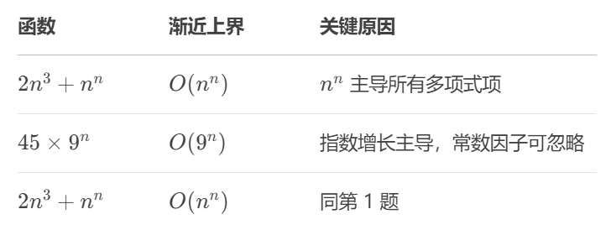

1. 简述递归与循环的相同点和不同点。

手机屏幕截图

AI 生成的内容可能不正确。

1. 分治法所能解决的问题一般具有哪些特征？

手机屏幕截图

AI 生成的内容可能不正确。

1. 简述动态规划算法与分治法的相同点和不同点。

手机屏幕截图

AI 生成的内容可能不正确。

五、应用题（本大题共 3 小题，共 32 分）

1. （8 分）补充下列算法的空缺部分：最接近点对

pair1(s) n=|s|

if (n<2) then return 0

m = s 的中位数,构造 S1 和S2

d1 = pair1 (S1);// 计算 S1 中最近点对的距离

d2 = pair1 (S2); // 计算 S2 中最近点对的距离

p = max_x(S1) // 找出 S1 中最大点 p

q = min (S2); // 找出 S2 中最大点 q

d = min (d1,d2,q-p); // 找出 S 中最近点对的距离

1. （12 分）考虑用贪心算法求解哈夫曼编码问题，即对出现频率高的字符采取比较短

的编码，对于出现频率较低的字符采取比较长的编码，其中 6 个字符{a,b,c,d,e,f}的频率分别为{45,13,12,16,9,5}。按要求回答下面的问题：

1. 什么是贪心选择性质？

贪心选择性质指通过局部最优选择（当前状态下最佳决策）能逐步构建出全局最优

解的特性。在这里每次选择频率最低的两个节点合并，形成新子树（局部最优），

最终生成全局最优的前缀编码树。

1. 什么是前缀码？

通过哈夫曼树进行编码的唯一解码

1. （12 分）考虑用贪心算法生成无向图 G 的最小生成树，按要求回答下面的问题：
2. 什么是最优子结构性质？

问题的最优解包含其子问题的最优解

1. 简述 Prim 算法生成最小生成树的方式。

每次选择当前结点中权重最小的边,直到经过所有结点

**第 3 页 共 3 页**